Excelentíssimo Senhor Prefeito Municipal de Três Passos
Arlei Luis Tomazoni

CÂMARA MUNICIPAL DE TRÊS PASSOS
AUTÓGRAFO Nº 16 DE 2024
Em 26 de março de 2024

Senhor Prefeito,

Dirijo-me a Vossa Excelência para comunicar que esta Câmara Municipal, na Sessão de 25 de março de 2024, aprovou o PROJETO DE LEI ORDINÁRIA Nº 10, de 2024, de sua autoria, que “autoriza a abertura de crédito especial na Lei nº 6.011, de 5 de dezembro de 2023, que estima a receita e fixa a despesa do Município de Três Passos para o exercício de 2024”, seguindo a redação final para sanção ou veto nos termos do art. 72 da Lei Orgânica Municipal.

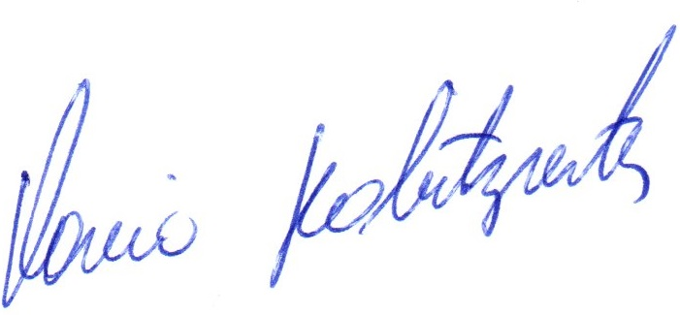

Vereador Flavio Habitzreiter
Presidente da Câmara Municipal de Três Passos

PROJETO DE LEI ORDINÁRIA Nº 10, DE 1º DE MARÇO DE 2024

Autoriza a abertura de crédito especial na Lei nº 6.011, de 5 de dezembro de 2023, que estima a receita e fixa a despesa do Município de Três Passos para o exercício de 2024.

Art. 1º Fica autorizada a abertura de crédito especial na Lei nº 6.011, de 5 de dezembro de 2023, conforme segue:
Órgão: 13 – SECRETARIA MUNICIPAL DE ASSISTÊNCIA SOCIAL
Programa: 163 – PROTEÇÃO SOCIAL ESPECIAL DE MÉDIA E ALTA COMPLEXIDADE
Ação: 2.074 – Man. de Ações Socioassistenciais Especiais de Alta Compl. - Acolhimento
Elemento: 4.4.50.42.00.00.00.00.1501 – AUXÍLIOS
Valor: R$ 99.388,77

Art. 2º Servirá para a cobertura das despesas abertas no art. 1º desta Lei o valor destinado a emendas parlamentares e de bancada, alocadas na reserva de contingência:
Órgão: 17 – RESERVA DE CONTINGÊNCIA
Programa: 0999 - RESERVA DE CONTINGÊNCIA
Ação: 0.016 – RESERVA DE CONTINGÊNCIA
Elemento: 9.9.99.00.00.00.00.00.1501 – Reserva de Contingência e Reserva de RPPS

Art. 3º Esta lei entra em vigor na data de sua publicação.

